【お願い】パルテノンロゴの単独での使用について
2022/1/7
日本ユネスコ協会連盟

2007年からたびたびお伝えしておりますが、UNESCOの「パルテノンロゴ」の使用は厳しく制限されており、日本ユネスコ協会連盟および各構成団体（ユネスコ協会・クラブおよび都道府県連ユネスコ協会協議会）はパルテノンロゴを単独でホームページや印刷物等に使用することはできません。また、パルテノンロゴの横や下にユネスコ協会・クラブ名を入れることもできません。

世界ユネスコ協会クラブ・センター連盟（WFUCA）等の国際会議の場においても、UNESCOからはロゴの適切な使用について各国のユネスコ協会連盟やユネスコ協会・クラブ等に厳しい目が向けられています。

つきましては、各ユネスコ協会・クラブの皆様におかれましても、添付のガイドラインを参考に、パルテノンロゴの単独使用について再度ご確認をいただければ幸いです。

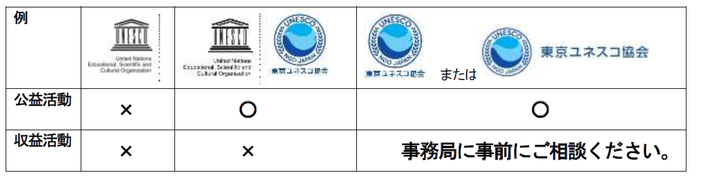
■ロゴマークの使用について（「ロゴマークについてのガイドライン」より）

■具体的な対応のお願い
No. | ロゴ使用 | 依頼内容
1 | ホームページ | パルテノンロゴ（単独）は削除してください。  新しいロゴを作成する場合は、ガイドブック等をもとに作成をお願い致します。
2 | 封筒など | パルテノンロゴ（単独）を使った封筒などの印刷物は在庫分のみの利用に留め、次回からはガイドブック等をもとに作成をお願い致します。
3 | 古い旗  （緑×パルテノンロゴ） | 外部のイベントでは使用しないでください。  - 会員以外の方が見ることや写真に撮られる状況は避けてください
4 | シャツ等  （パルテノンロゴ単独） | 外部のイベントでは利用しないでください。  - 会員以外の方が見ることや写真に撮られる状況は避けてください
- 「ロゴのガイドライン」や「VI（Visual Identity）マニュアル」についてのご質問は、国内事業課（03-5424-1121）までお願い致します。

